< Grafikus felület

Grafikai programok
- Szerző: Sallai András
- Copyright © 2018, Sallai András
- Szerkesztve: 2018, 2019, 2023, 2024
- Licenc: CC BY-SA 4.0
- Web: https://szit.hu

Képmegjelenítő
- Geeqie
Telepítés:
apt install geeqie
GIF-t is képes lejátszani.

Pixelgrafikus

GIMP
Telepítés:
apt install gimp
apt install gimp-help-hu
Extra csomagok:
- gimp-data-extras
- gimp-dds
- gimp-cbmplugs
- gimp-gmic
- gimp-gutenprint
Photogimp
flatpak install flathub org.gimp.GIMP

Pinta
Kicsit jobban hasonlít a Photoshop-ra.
Telepítés Snap csomagkezelővel:
snap install pinta
Telepítés flatpak csomagkezelővel:
flatpak install flathub com.github.PintaProject.Pinta
Flatpak futtatása:
flatpak run com.github.PintaProject.Pinta

Vektorgrafikus

Inkscape
Az Inksacpe telepítése:
apt install inkscape
Ismertető telepítése:
apt install inkscape-tutorials
A telepítés hatására Súgó > Ismertető belüli menüpontok élővé válnak. Az egyes menüpontok egy külön Inkscape ablakban nyílnak meg.
Saját formátumba: SVG

Diagramszerkesztő
- Dia
apt install dia

Képernyőkép

Shutter
Shutter:
apt install shutter

Gnome-screenshot
A Gnome-screenshot Prt Scr billentyűre indul:
apt install gnome-screenshot

Animált GIF

peek
Debian GNU/Linux 12:
apt install peek
Git:
- https://github.com/phw/peek
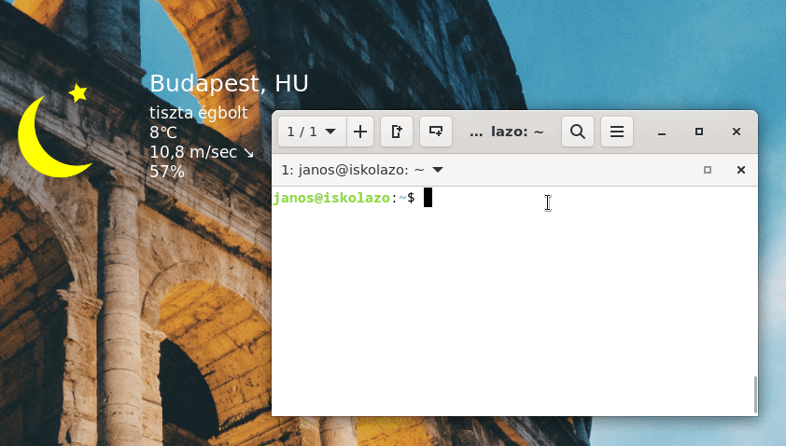
A program indulása után egy üres átlátszó ablak indul el. Felvételt az átlátszó területről készíthető. Alapértelmezetten GIF képet készít;
Válaszható formátumok:
- GIF
- APNG
- WebM
- MP4
Vigyük az ablakot arra területre, amit szeretnénk felvenni. Nyomjuk meg a felvételgombot. Majd ugyanazt gombot (már más felirattal) ha szeretnénk leállítani.
A leállítás után egy párbeszédablakot dob fel, amivel elmenthetjük a kívánt helyre.

